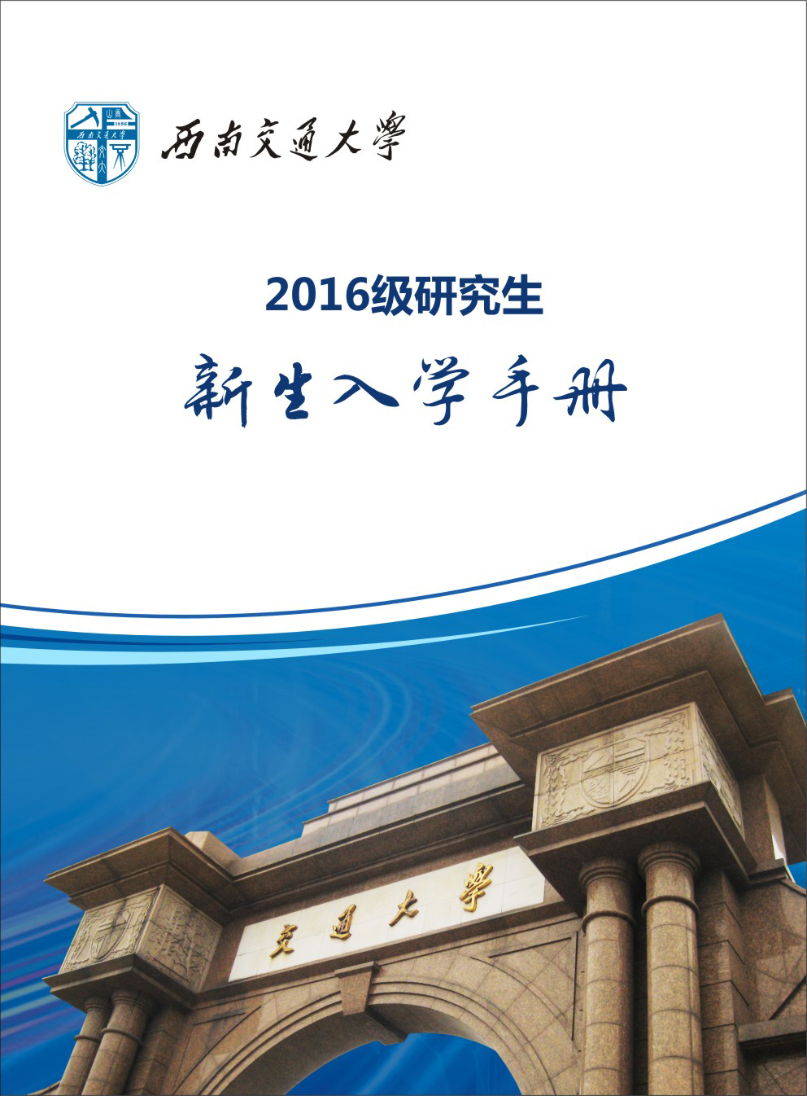

西南交通大学
2016级研究生新生入学手册

西南交通大学
二〇一六年六月

目 录

西南交通大学研究生新生入学须知 1
西南交通大学新生入学安全提示 6
西南交通大学研究生新生报到流程（硕士） 7
西南交通大学研究生新生报到流程（博士） 8
西南交通大学九里校区平面图 9
西南交通大学犀浦校区平面图 10
西南交通大学校歌 11

西南交通大学研究生新生入学须知
为了方便研究生新生到校后顺利快捷完成入学手续的办理，请你务必认真阅读以下内容，并且在来校报到前逐项做好准备。
一、信息提交
1. 请于2016年8月1-10日登录西南交通大学迎新网（网址：http://freshman.swjtu.edu.cn），用户名为本人学号（见录取通知书），初始密码为本人身份证号第12-17位，按照系统提示填写（校核）个人基本信息、是否住宿及购买床上用品等信息。（新生在来校报到前可以登录迎新网，提前查询本人寝室、床位、缴费扣款情况等信息。）
2. 请于2016年8月10-20日登录西南交通大学研究生院网站（网址：http://gs.swjtu.edu.cn）填报个人信息，填写的方式与操作流程详见主页通知：“2016级研究生新生补录个人信息须知”。
特别提醒：
(1) 所有新生务必在规定时间内在迎新网和研究生院网站上填写、确认相关信息。否则，将会影响入学报到手续的办理。
(2) 迎新网内容涉及新生重要的个人信息和财务信息，请注意妥善保管用户名和密码，请勿委托陌生人填写。
二、入学报到
新生凭《录取通知书》在规定日期内来校报到。
报到日期： 2016年8月24-25日
报到地点：信息科学与技术学院、地球科学与环境工程学院、建筑与设计学院、人文学院、数学学院、马克思主义学院的研究生新生报到地点为西南交通大学犀浦校区（四川省成都市郫县犀浦镇犀安路999号）；其他学院的研究生新生报到地点为西南交通大学九里校区（四川省成都市金牛区二环路北一段111号）。
【说明】
1. 学校在成都火车站、火车东站、犀浦站设有新生接待点，安排专车接送新生报到；乘坐其他交通工具来校报到者，请自行来校报到。新生应严格按照报到日期来校报到，不可提前或延迟。
2. 未经学校同意，逾期两周不报到者，视为自动放弃入学资格。
3. 新生入学前请自备同一底片近期一寸免冠照片七张，以备入学时使用。
4. 新生报到后，学校将按照国家招生规定对其入学资格进行复查。硕士研究生中的应届本科毕业生须取得本科毕业证书，无毕业证书者取消入学资格；博士研究生中的应届硕士毕业生须取得硕士毕业证书和学位证书，无硕士毕业证书、学位证书者取消入学资格。如有其他特殊情况请在入学报到后一周内到研究生院培养办公室（犀浦综合楼229）说明情况。
三、住宿安排
请于2016年8月1-10日登录西南交通大学迎新网（网址：http://freshman.swjtu.edu.cn），填写住宿回执，确认是否需要安排校内住宿以及是否购买学校准备的行李物品（包括床单2床、被套2床、一级盖絮2.5斤、4斤各一床，三级垫絮5斤一床、枕芯1个、枕套2个、蚊帐1个、竹凉席1床、床垫1张等）。未在规定时间内填写者，学校将视为不需要安排住宿及行李物品。
四、费用交纳
(一) 交费项目
1. 必交收费项目：学费，所有学生均需按要求交纳学费，学费标准详见录取通知。
2. 自愿交纳的收费项目
住宿费：1200元/生·年。研究生住宿采取自愿原则，需要住宿的研究生，需在迎新网（网址：http://freshman.swjtu.edu.cn）登记住宿。
体检费：70.60元/人。按照国家文件规定，新生在入学时需参加体检；无特殊情况的新生应在我校校医院进行体检，并交纳体检费。
医保费：根据《成都市人民政府办公厅<关于将大学生纳入城乡居民基本医疗保险的通知>》（成办发[2009]33号），由学校统一组织本校大学生参加本市城乡居民基本医疗保险，坚持学生自愿参保原则，自愿参保的同学，由学校代医保局收取医保费，收费金额以医保局文件规定的收费标准为准。待医保局近期公布收费标准后，学校将在迎新网和计划财务处网上交费平台中明确具体金额。
床上用品费：同学自愿购买床上用品，价格为学校统一招投标价格，具体金额详见迎新网。
(二) 交费方式：原则上采取银行扣款和网上交费方式，单位出资的同学可以采取汇款方式
1. 银行扣款：学校实行新生入学交费信息化管理。学校为每位新生开立“工行牡丹西南交大联名灵通卡”一张，随《录取通知书》一同发给新生。请新生于2016年8月15日前将应交费用（明细附下）存于卡内，且预存金额应大于应交金额1元以上，便于学校委托银行进行集中扣款。（《委托银行收费的通知》和《银行卡使用说明》请见发卡银行提供的资料。）
根据工行四川省分行的规定，为确保该卡的正常使用，报到时请将本人身份证复印件1份提交给相应学院迎新点工作人员。
2. 网上交费：同学们也可以登录计财处网上交费平台进行网上交费。
网上交费地址：http://cwjf.swjtu.edu.cn/payment/login.jsp
账号：学号；初始密码：默认为学号
3. 单位汇款：单位出资的同学可以采取汇款方式，个人出资的同学建议不要采取汇款方式。收款单位:西南交通大学；账号：4402244019126165063；开户行：四川省成都市工行金牛支行交大分理处。请务必在“用途”栏中注明“学生姓名、学号、培养费、住宿费”等字样，且入学时携带电汇复印件或转账进账单第一联，以便报到时查验，并在计财处换取收据(请妥为保存)。
4.现场收费：为了避免长时间排队交费、提高交费效率，请同学原则上选择银行扣款和网上进行交费。现场收费方式仅解决不具备银行扣款和网上交费条件的同学交费问题，非特殊情况请尽量不选择现场交费。
现场收费地点：犀浦校区综合楼1楼计划财务处、九里校区原行政楼2楼服务大厅
（三）交费票据领取
银行扣款或网上交费的同学，交费票据由计划财务处统一开具后发放至学生本人。
五、奖助学金
根据教育部相关规定，对于2016年秋季入学的研究生，实行新的奖助学金政策。研究生奖学金包括国家奖学金、学业奖学金、博士研究生扬华新秀奖学金；研究生助学金包括国家助学金、“三助”助学金。我校研究生奖助学金实施办法详见《西南交通大学研究生工作手册》（入学报到时发放，同时可在研究生院网站查询）。
对于家庭经济困难的研究生，学校有完善的资助体系，“不让一个学生因家庭经济困难而辍学”是学校的承诺。为筹措学费而发愁的同学，首先可以选择申请生源地信用助学贷款，同学在收到录取通知书后，可直接向户籍所在县（市、区）的学生资助管理中心提出贷款申请（部分地区直接到相关金融机构申请）；或提前准备相关材料，到校入学注册后选择申请校园地国家助学贷款。
校园地国家助学贷款申请材料：
1．本人学生证和第二代居民身份证复印件；
2．《西南交通大学学生及家庭情况调查表》原件；
3．申请人父母身份证复印件；
4．经济情况证明材料。
同时，家庭经济困难新生请务必认真填写《西南交通大学学生及家庭情况调查表》。调查表盖章有效，主要用于入学后校园地国家助学贷款办理。经济情况证明材料格式和《西南交通大学学生及家庭情况调查表》格式请在“迎新网”上的“研究生入学须知”栏目下载填写。
如需了解更多资助政策，欢迎登录西南交通大学学生资助管理中心网页查看（网址：http://www.yanghua.net/WebSite/Nsloans/helpindex.aspx）或来电咨询。学生资助工作热线：028-66362004，热线电话开通时间：2016年7月18日至8月26日（周一至周五），每日上午9:00—12：00，下午14：30—17：00。
六、户口迁移
1. 录取类别为定向的新生一律不办理人事档案调转和户口迁移，且不能参加学校奖(助)学金评定；若自行调档或迁转户口，学校不予接收。MBA、MPA新生人事档案和户口是否转入遵循自愿的原则，且奖助学金政策以所在学院的规定为准。
2. 录取类别为非定向的新生，本人人事档案必须在入学报到前迁转到学校，否则不予学籍注册（请至少提前30天办理档案迁转手续）。调档手续请直接与所在学院联系。
3. 办理户口关系时需注意以下事项：
⑴ 新生入学办理户口依照自愿迁移原则。需要办理户口迁移的新生凭录取通知书到户口所属地公安机关办理户口迁移手续。户口迁移证上必须盖有当地公安机关的户口专用章，各项内容需打印(填写)清楚，本人要核对无误，否则无效。
迁入地址为：四川省成都市金牛区二环路北一段111号附59号(四川省成都市西南交通大学研究生院)。信息科学与技术学院、地球科学与环境工程学院、人文学院、建筑与设计学院、数学学院、马克思主义学院研究生新生户口迁移地址为：四川省郫县犀浦镇犀安路999号。
⑵ 新生入学时须携带原公安机关签发的身份证，以便核对。未办理第二代身份证的新生入学后由公安机关统一收费办理第二代身份证，收费标准20元/人。已办理过第二代身份证的新生可根据需要自愿办理成都市第二代身份证。
⑶ 截至9月30日，保卫处户籍科将停止新生户口迁入工作。学生在读期间亦不再办理户口迁入我校手续，户口未迁入我校集体户的，按照成都市政府相关规定进行流动人口登记。
【说明】
1. 户口迁移至学校者，需准备《录取通知书》复印件一份，入学后将《录取通知书》复印件、《户口迁移证》原件、本人近期白底免冠1寸照片1张交学校保卫处户籍科办理入户手续。
2. 学生就读期间学校不再办理户口迁移手续。
七、入学体检
新生入学体检将在入学报到期间集中进行，九里校区和犀浦校区均可进行新生入学体检，集中体检时间为2016年8月24-25日。对于身体不符合所学专业所需条件的新生，学校将按相关规定进行处理。
八、组织关系
1. 党员组织关系接转：系中共党员（含预备党员）的新生，需办理《中国共产党党员组织关系介绍信》。该介绍信须由县级及以上地方各级党委组织部门开具，抬头统一为“中共四川省委教育工作委员会组织干部处”（简称：中共四川省委教育工委组干处），有效期开具玖拾天，转入单位为“西南交通大学”。新生党员的入党材料，直接寄发给本人所在学院党委（党总支）。新生党员组织关系接转手续在正式开学后，按照学校党委组织部的通知要求和时间集中统一办理接转手续。
2. 团组织关系迁转：团员关系在我校团委办理。系共青团员的新生，需携带《团员证》。新生团组织关系迁转手续在正式开学后，按照学校通知要求集中办理。
九、医疗保险
1. 在职人员社保可在本单位办理封停，医疗保险可以继续使用。具体情况请咨询本人工作单位社保、医保部门。
2. 根据四川省《关于将大学生纳入城镇居民基本医疗保险的实施意见》，我校全日制本科生、研究生全部纳入成都市城镇居民基本医疗保险。学生基本医疗保险是政府给予大力度补贴的医疗保险（非商业保险），门诊及住院费用均可按比例报销，详情请登录西南交通大学校医院网页http://hospital.swjtu.edu.cn查询。

西南交通大学新生入学安全提示
为使新生平安顺利来校报到，学校特别提示各位新生同学：时刻增强安全防范意识，全面提高安全防范能力，注意自身人身财产安全。
一、来校途中安全事项提示
1. 妥善保管自己的录取通知书、证件、贵重物品，尽量少带现金；不要在陌生人面前显露钱财；不要食用陌生人的饮料和食物。
2. 家庭住址、电话和家庭成员姓名、工作单位等个人私密信息，不要随便向陌生人透露，尤其是对以老乡名义主动搭讪的陌生人要保持警惕，防范不法分子利用以上信息诈骗家长。
3. 学校在成都火车北站、东站设有专门接待点，迎新工作人员、车辆配有工作标识，请注意查看；不要轻信身份不明的接站人员，更不要随意搭乘未经学校工作人员指引的接送车辆，以免上当受骗。
二、到校期间安全事项提示
1. 注意防火，提高消防安全意识。学生宿舍区内严禁使用电炉、热得快等大功率电器；严禁乱拉电线和使用明火等行为；爱护消防器材，非紧急情况请勿擅自开启、使用消防设施。
2. 注意防盗，避免自身财物损失。离开宿舍前，应检查贵重物品是否安置妥当，出门务必反锁房门；食堂、图书馆、教室和体育场等公共场所，要保管好自身物品，做到物随人走；发现校内有可疑人员要迅速报告物管人员、保卫处。
3. 谨防上当受骗，接电话、用手机、遇到陌生人时六个“一律”认真看：①只要一谈到银行卡一律挂掉；②只要一谈到中奖一律挂掉；③只要一谈到公、检、法、税务等的一律挂掉；④凡是需要点击链接的短信一律删掉；⑤微信中不认识的人（头像和名称可以作假）发来的链接一律不点击查看；⑥一提到“安全账户”或“借钱救急”等一律是诈骗。相关警示请见学校迎新网http://freshman.swjtu.edu.cn和学校保卫处网站http://bwc.swjtu.edu.cn。
4. 注意防范人身侵害，提高自我保护意识。入学的新生不熟悉校园周边环境，尽量不要夜间前往校外餐馆、网吧、KTV等环境复杂场所；不请、不留不熟悉的人到宿舍玩耍留宿；外出时切勿搭乘没有合法运营手续的“黑车”。
新生同学之间要相互沟通、相互帮助、相互提醒。切记注意防火、防盗、防骗、防人身侵害、防爆恐。如遇突发情况，请及时向学校保卫处、学院辅导员、物业管理中心报告；在校外时应及时向公安机关报警并报告学院辅导员。
公安机关报警电话：110 学校保卫处报警电话：028-66366110（犀浦校区）、87600110（九里校区）

西南交通大学研究生新生报到流程（硕士）
负责单位：各学院
地点：信息科学与技术学院、建筑与设计学院、地球科学与环境工程学院、人文学院、数学学院、马克思主义学院在犀浦校区设迎新点，其他学院在九里校区设迎新点
学院迎新点报到
第一步

负责单位：后勤集团公寓管理中心（九里校区）、后勤集团物业中心（犀浦校区）
地点：各住宿楼值班室
办理入住手续
第二步

第三步

体检
负责单位：校医院
地点：九里校区校医院、犀浦校区校医院

负责单位：计划财务处
地点：犀浦校区综合楼1楼计划财务处
九里校区原行政楼2楼服务大厅
办理缴费手续
第四步

负责单位：保卫处
地点：学院迎新点旁
户籍手续
第五步

第六步

网上制订个人方案及选课
学生个人约见自己的导师，根据导师的指导，在研究生管理信息系统中，完成个人培养方案的制订和学期选课。

【说明】
已将学费、住宿费在规定时间内存入“工行牡丹西南交大联名灵通卡”且在迎新网上显示已成功通过银行扣款的新生，可跳过第四步手续。

西南交通大学研究生新生报到流程（博士）
负责单位：各学院
地点：信息科学与技术学院、建筑与设计学院、地球科学与环境工程学院、人文学院、数学学院、马克思主义学院在犀浦校区设迎新点，其他学院在九里校区设迎新点

学院迎新点报到
第一步

负责单位：后勤集团公寓管理中心（九里校区）、后勤集团物业中心（犀浦校区）
地点：各住宿楼值班室
办理入住手续
第二步

第三步

体检
负责单位：校医院
地点：九里校区校医院、犀浦校区校医院

负责单位：计划财务处
地点：犀浦校区综合楼1楼计划财务处
九里校区原行政楼2楼服务大厅

办理缴费手续
第四步

负责单位：研究生院
地点：（1）犀浦综合楼231（研究生招生办）审核博士研究生人事档案调转情况；（2）犀浦综合楼229（研究生培养办）报到注册。
研究生院注册
第五步

负责单位：保卫处
地点：学院迎新点旁
户籍手续
第六步

网上制订个人方案及选课
学生个人约见自己的导师，根据导师的指导，在研究生管理信息系统中，完成个人培养方案的制订和学期选课。
第七步

【说明】
已将学费、住宿费在规定时间内存入“工行牡丹西南交大联名灵通卡”且在迎新网上显示已成功通过银行扣款的新生，可跳过第四步手续。

西南交通大学九里校区平面图

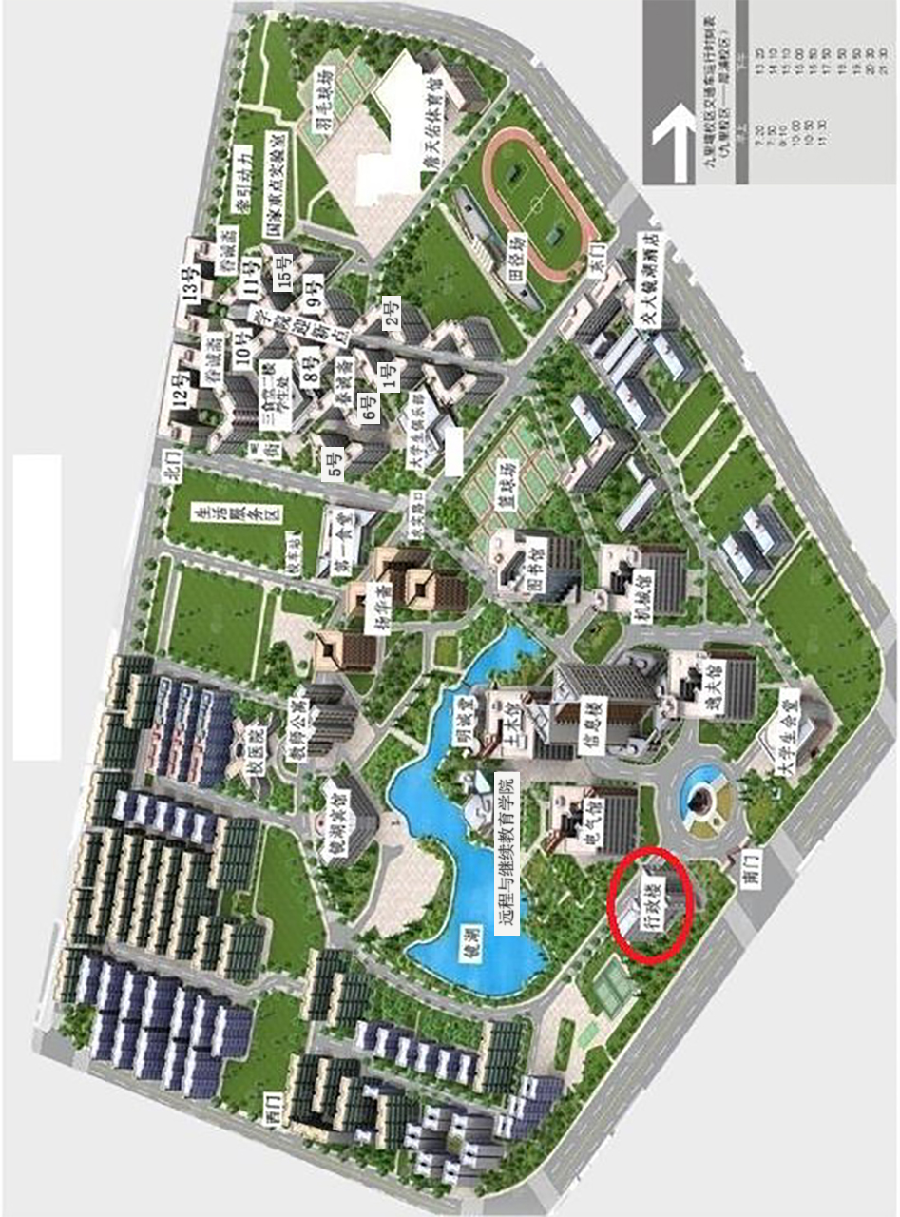

西南交通大学犀浦校区平面图

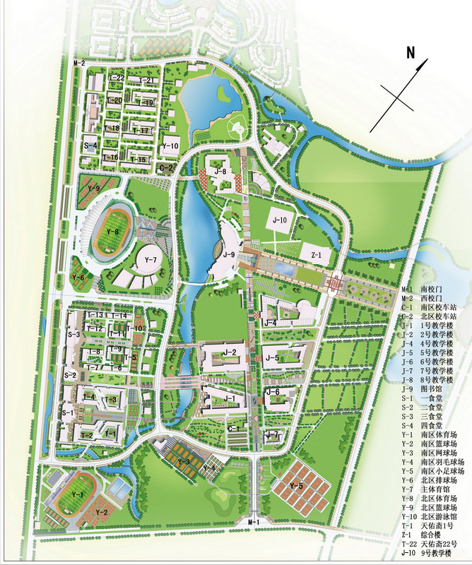

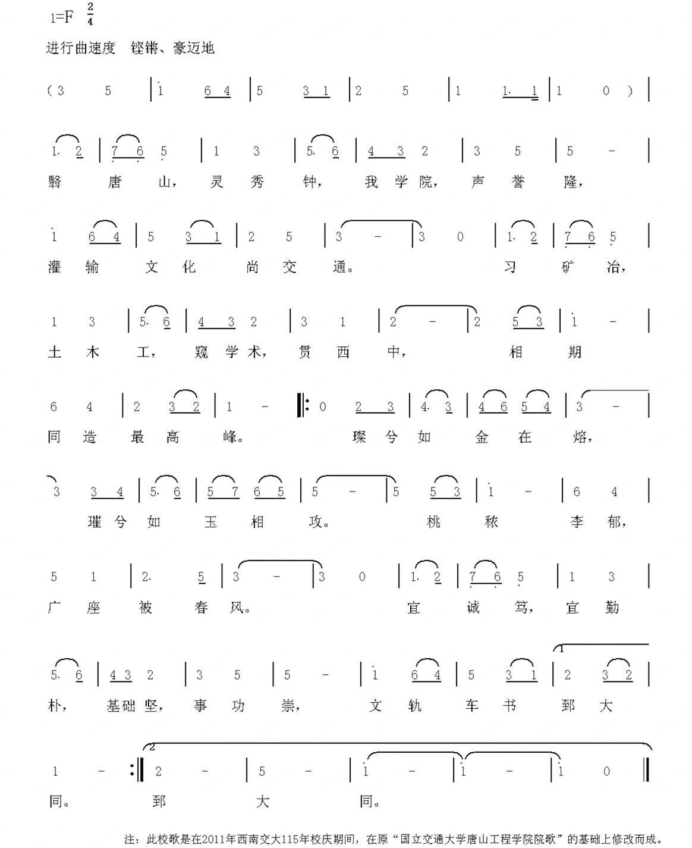
西南交通大学校歌

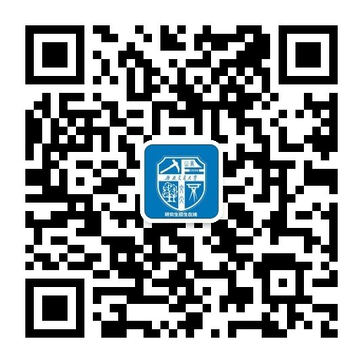
“扫一扫”
西南交通大学研究生招生微信公众号



